**第一周周报**

1. 目前工作记录：

**鱼家项目工作日志**

* 2019/9/19    鱼家2.0启动
  + 0.5 hour 全体成员
* 2019/9/26 组装树莓派
  + 2 hours fyl zjh lhs tyh
* 2019/9/28 尝试启动树莓派（失败） 装git
  + 1 hour fyl zjh lhs
* 2019/9/28 项目规划讨论 203
  + 1.5 hours 全体成员
  + 2019/9/28 尝试启动树莓派 装git
    - 1 hour fyl zjh lhs
    - 黑心老板压榨员工 悲惨社员奋起服从
* 2019/9/29 修改前端页面
  + 1.5 hours fyl
* 2019/9/30 启动树莓派 启动摄像头
  + 3 hours lhs
  + 1 hour fyl
* 2019/9/30 添加时间轴页面
  + 4.5 hours zjh
  + 1 hour fyl
* 2019/10/01 添加轮播
* 1 hour fyl
* 2019/10/01 拆卸鱼家1.0
* 0.3 hour lhs fyl
* 2019/10/02 函数的初步绑定
  + 2 hours zjh
* 2019/10/02 debug 添加提醒功能
  + 2 hours fyl
* 2019/10/04 添加页面 小优化
  + 0.6 hour fyl
* 2019/10/04 实时刷新
  + 2 hours zjh
* 2019/10/04 debugs 弹窗提醒
  + 4 hours fyl
* 2019/10/10 优化
  + 1.5 hours zjh
* 2019/10/11 添加关于，账户页面框架
  + 2 hours fyl
* 2019/10/13 表单验证初步
  + 0.6 hour fyl
* 2019/10/13 讨论偷食装置 树莓派点亮小灯 小程序优化
  + 1 hour 全体成员
* 2019/10/30 树莓派发送数据到onenet
  + 0.6 hour lhs fyl
* 2019/11/10 具体实现方案讨论及器件购买
  + 1.5 hours fyl lhs tyh fxa
* 2019/11/20 视频推流 工作时间统计绘图 前端颜色及数据流优化 电磁铁及硬件尝试
  + 2 hours fyl lhs tyh zjh fxa

1. 目前待办事项：

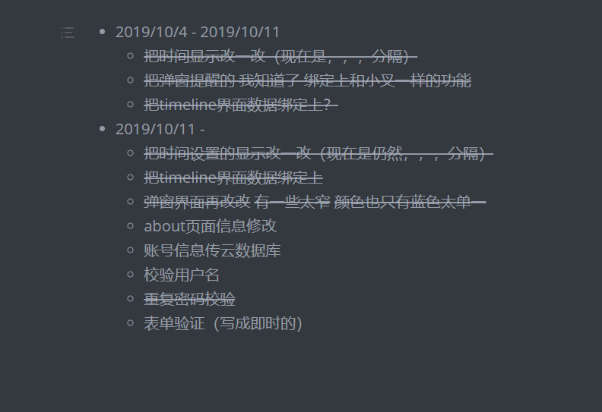

3最新进展：

（1）前端页面：



（2）硬件端图纸：

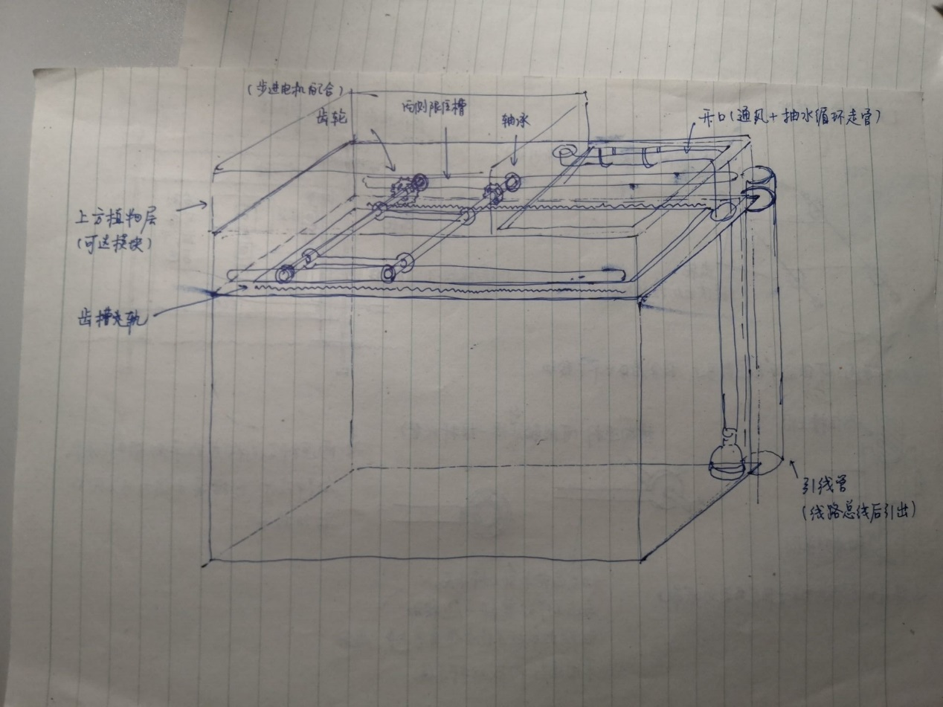

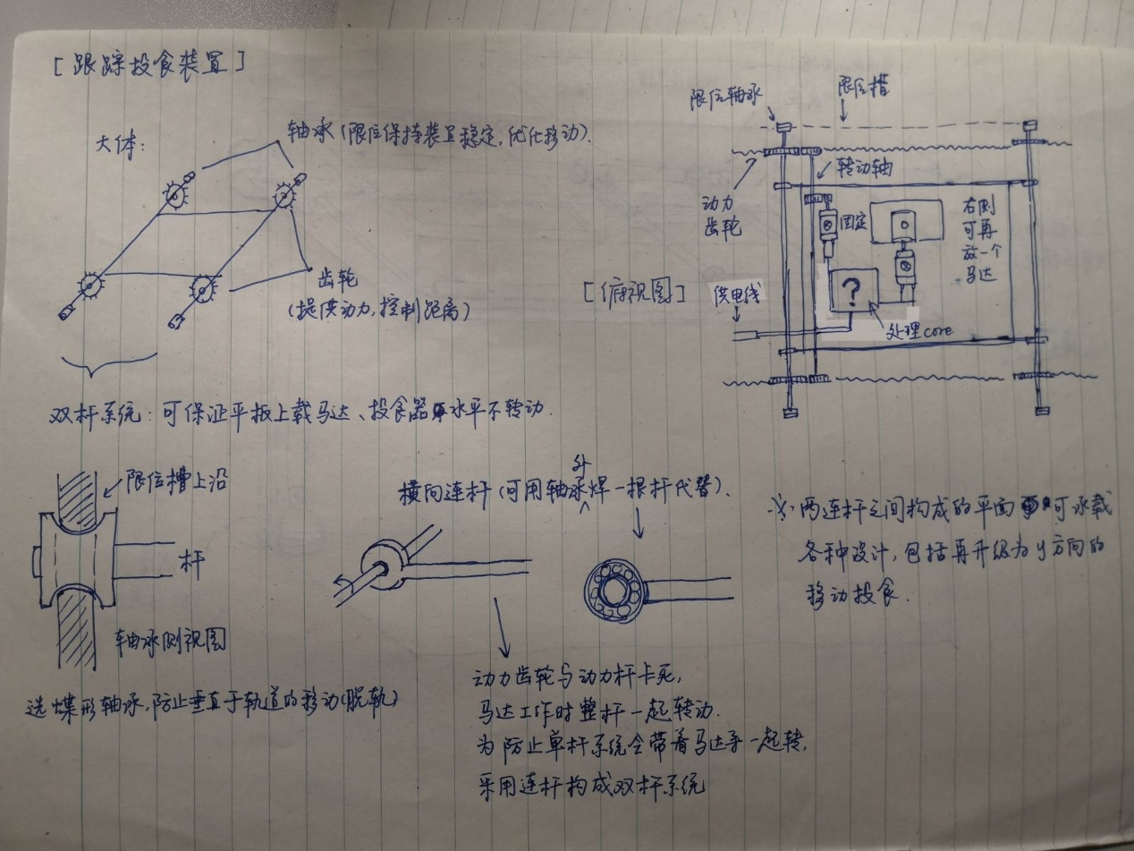

（3）会议记录

